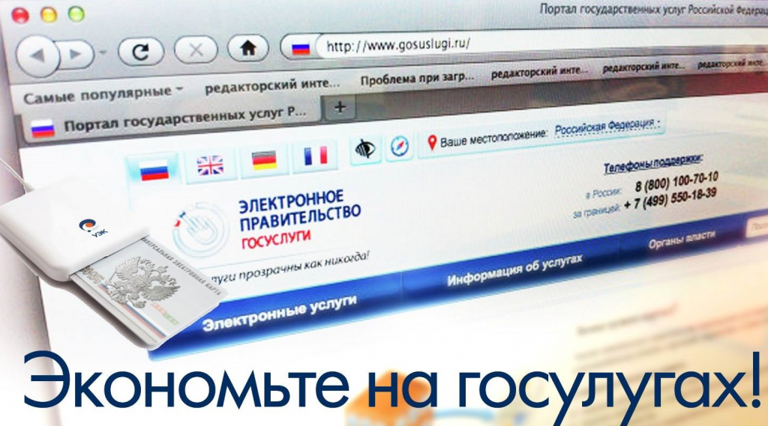

С 1 января 2017 года вступил в законную силу Федеральный закон от 30.11.2016 № 402-ФЗ "О внесении изменения в статью 333.35 части второй Налогового кодекса Российской Федерации". Теперь пользователи Единого портала государственных услуг (далее – ЕПГУ) при получении услуг смогут оплачивать государственную пошлину со «скидкой» 30% от суммы госпошлины.

Нововведение касается также и государственных услуг, предоставляемых Госавтоинспекцией.

Так, например, при личном обращении и подаче заявления на регистрацию автомобиля с выдачей новых или ранее сохраненных государственных регистрационных знаков заявитель оплачивает 2850 рублей, при подаче заявления и оплате госпошлины через ЕПГУ размер госпошлины составит 1995 рублей. Госпошлина за выдачу национального водительского удостоверения вместо 2000 рублей составит 1400 рублей.

«Скидкой» в 30% смогут воспользоваться только физические лица, и только в случае подачи заявления на получение услуги и оплаты государственной пошлины с использованием Единого портала государственных и муниципальных услуг (www.gosuslugi.ru).